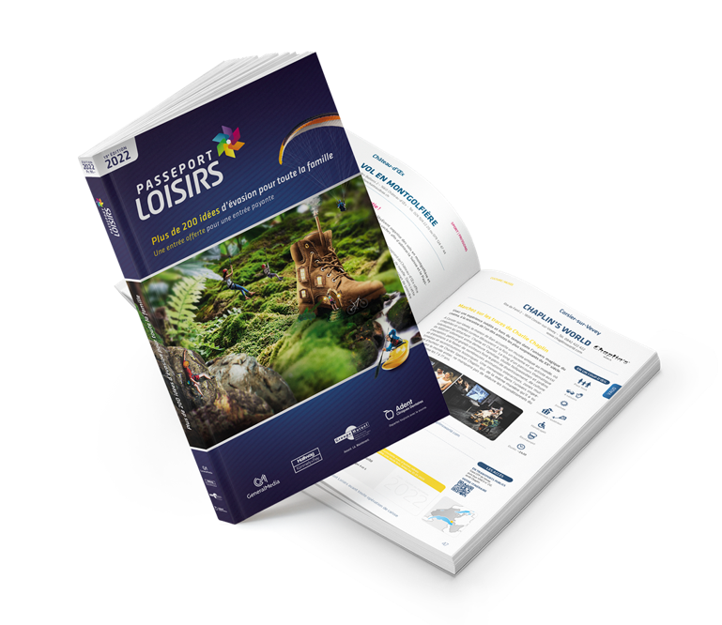OFFRE SPECIALE SPO ETAT DE FRIBOURG – PL 2022

Coordonnées
Passeport Loisirs / info@passeport-loisirs.ch / 021 721 20 20 / www.passeport-loisirs.ch

Offre spéciale
PASSEPORT LOISIRS 2022 : Fr 80.- au lieu de Fr 104.-, inclus frais d’envoi

Texte présentation
Comment accéder à plus de 200 activités de loisirs à moitié prix ?

Vous aimez pouvoir profiter de sorties en famille ou entre amis, mais ça coûte parfois cher. Le bon plan c’est le Passeport Loisirs 2022.

Comment ça marche ?

- Vous achetez le Passeport Loisirs 2022 au prix spécial de Fr 80.- au lieu de Fr 104.- (frais d’envoi inclus)
- Vous choisissez parmi plus de 200 activités en Suisse et France voisine selon
vos envies : Karting - Bains et Spa - Parcs aventures - Parcs aquatiques - Musées - Montgolfière - Escape Room - Ski - Luge - Chiens de traîneaux - Curling - etc.
- Vous profitez de plus de 200 réductions sur le principe de
une entrée offerte pour une entrée payante

Prenons un exemple à la page 94, Aquaparc, Le Bouveret.
Une famille de 2 adultes et 2 enfants de plus de 7 ans paierait 160 fr.
La même famille avec le Passeport Loisirs paiera seulement 80 fr. Soit 80 fr. d’économies pour une seule activité. Autant dire que votre investissement de départ est vite amorti

L’édition 2022 du Passeport Loisirs est valable jusqu’au 31 janvier 2023 !
Processus commande
Comment profiter de cette offre spéciale ?
- Rendez-vous sur la page de notre boutique en ligne :
https://www.passeport-loisirs.ch/commander/ et insérez simplement le code de promotion exclusif suivant : SPOPL et votre rabais sera automatiquement calculé.
- Dès réception de votre commande, votre guide accompagné d’une facture payable à 30 jours vous parviendront dans un délai de 3 jours ouvrables au maximum
- Profitez de plus de 200 activités à prix réduits jusqu’au 31 janvier 2023

Cette offre spéciale est valable jusqu’au 30 juin 2022 dans la limite des stocks disponibles.

Liens utiles
Site: www.passeport-loisirs.ch
Liste activités : https://cdn.passeports.world/pdf/pl22-activites-edition.pdf
Vidéo présentation : https://www.facebook.com/passeportloisirs/videos/436327678189149/?extid=NS-UNK-UNK-UNK-IOS_GK0T-GK1C

